Continuación TP3:

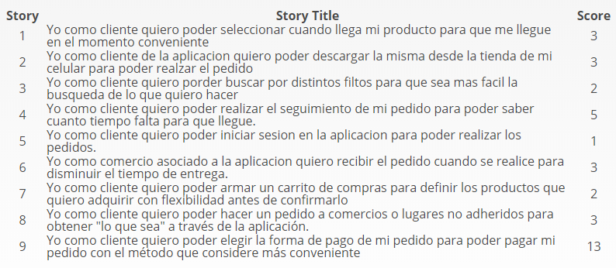

User canónica: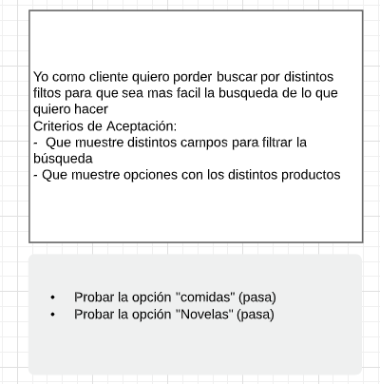

Justificación de estimación:

* Complejidad: user story mediana que requiere el manejo de BD para realizar las búsquedas.
* Esfuerzo: esfuerzo medio bajo ya que hay que definir todos los filtros lo que lleva mucho tiempo y procesos repetitivos.
* Incertidumbre: incertidumbre baja porque el PO explica bien qué quiere conseguir con esta user.

**MVP**

**Hipotesis:**

**Descripción**: aplicación que permita a los clientes registrarse, elegir uno o varios productos, el lugar de destino y que muestre los locales asociados con sus categorías por producto.

Al local le enviará una notificación con el detalle del pedido.

* Implementación de la opción de pedir “lo que sea”

**No se incluye**:

* El método de pago con tarjeta
* Rastrear los cadetes con nuestro pedido
* Planear un envío a futuro

**Criterio:** Se consideraron las funcionalidades básicas para que el cliente pueda encargar un pedido, el local hacerlo y que el cadete lo pueda entregar

**Historias de usuarios incluidas en el MVP:**

**Cliente**

US 2

US 3

US 5

US 7

**Comercio**

US 6